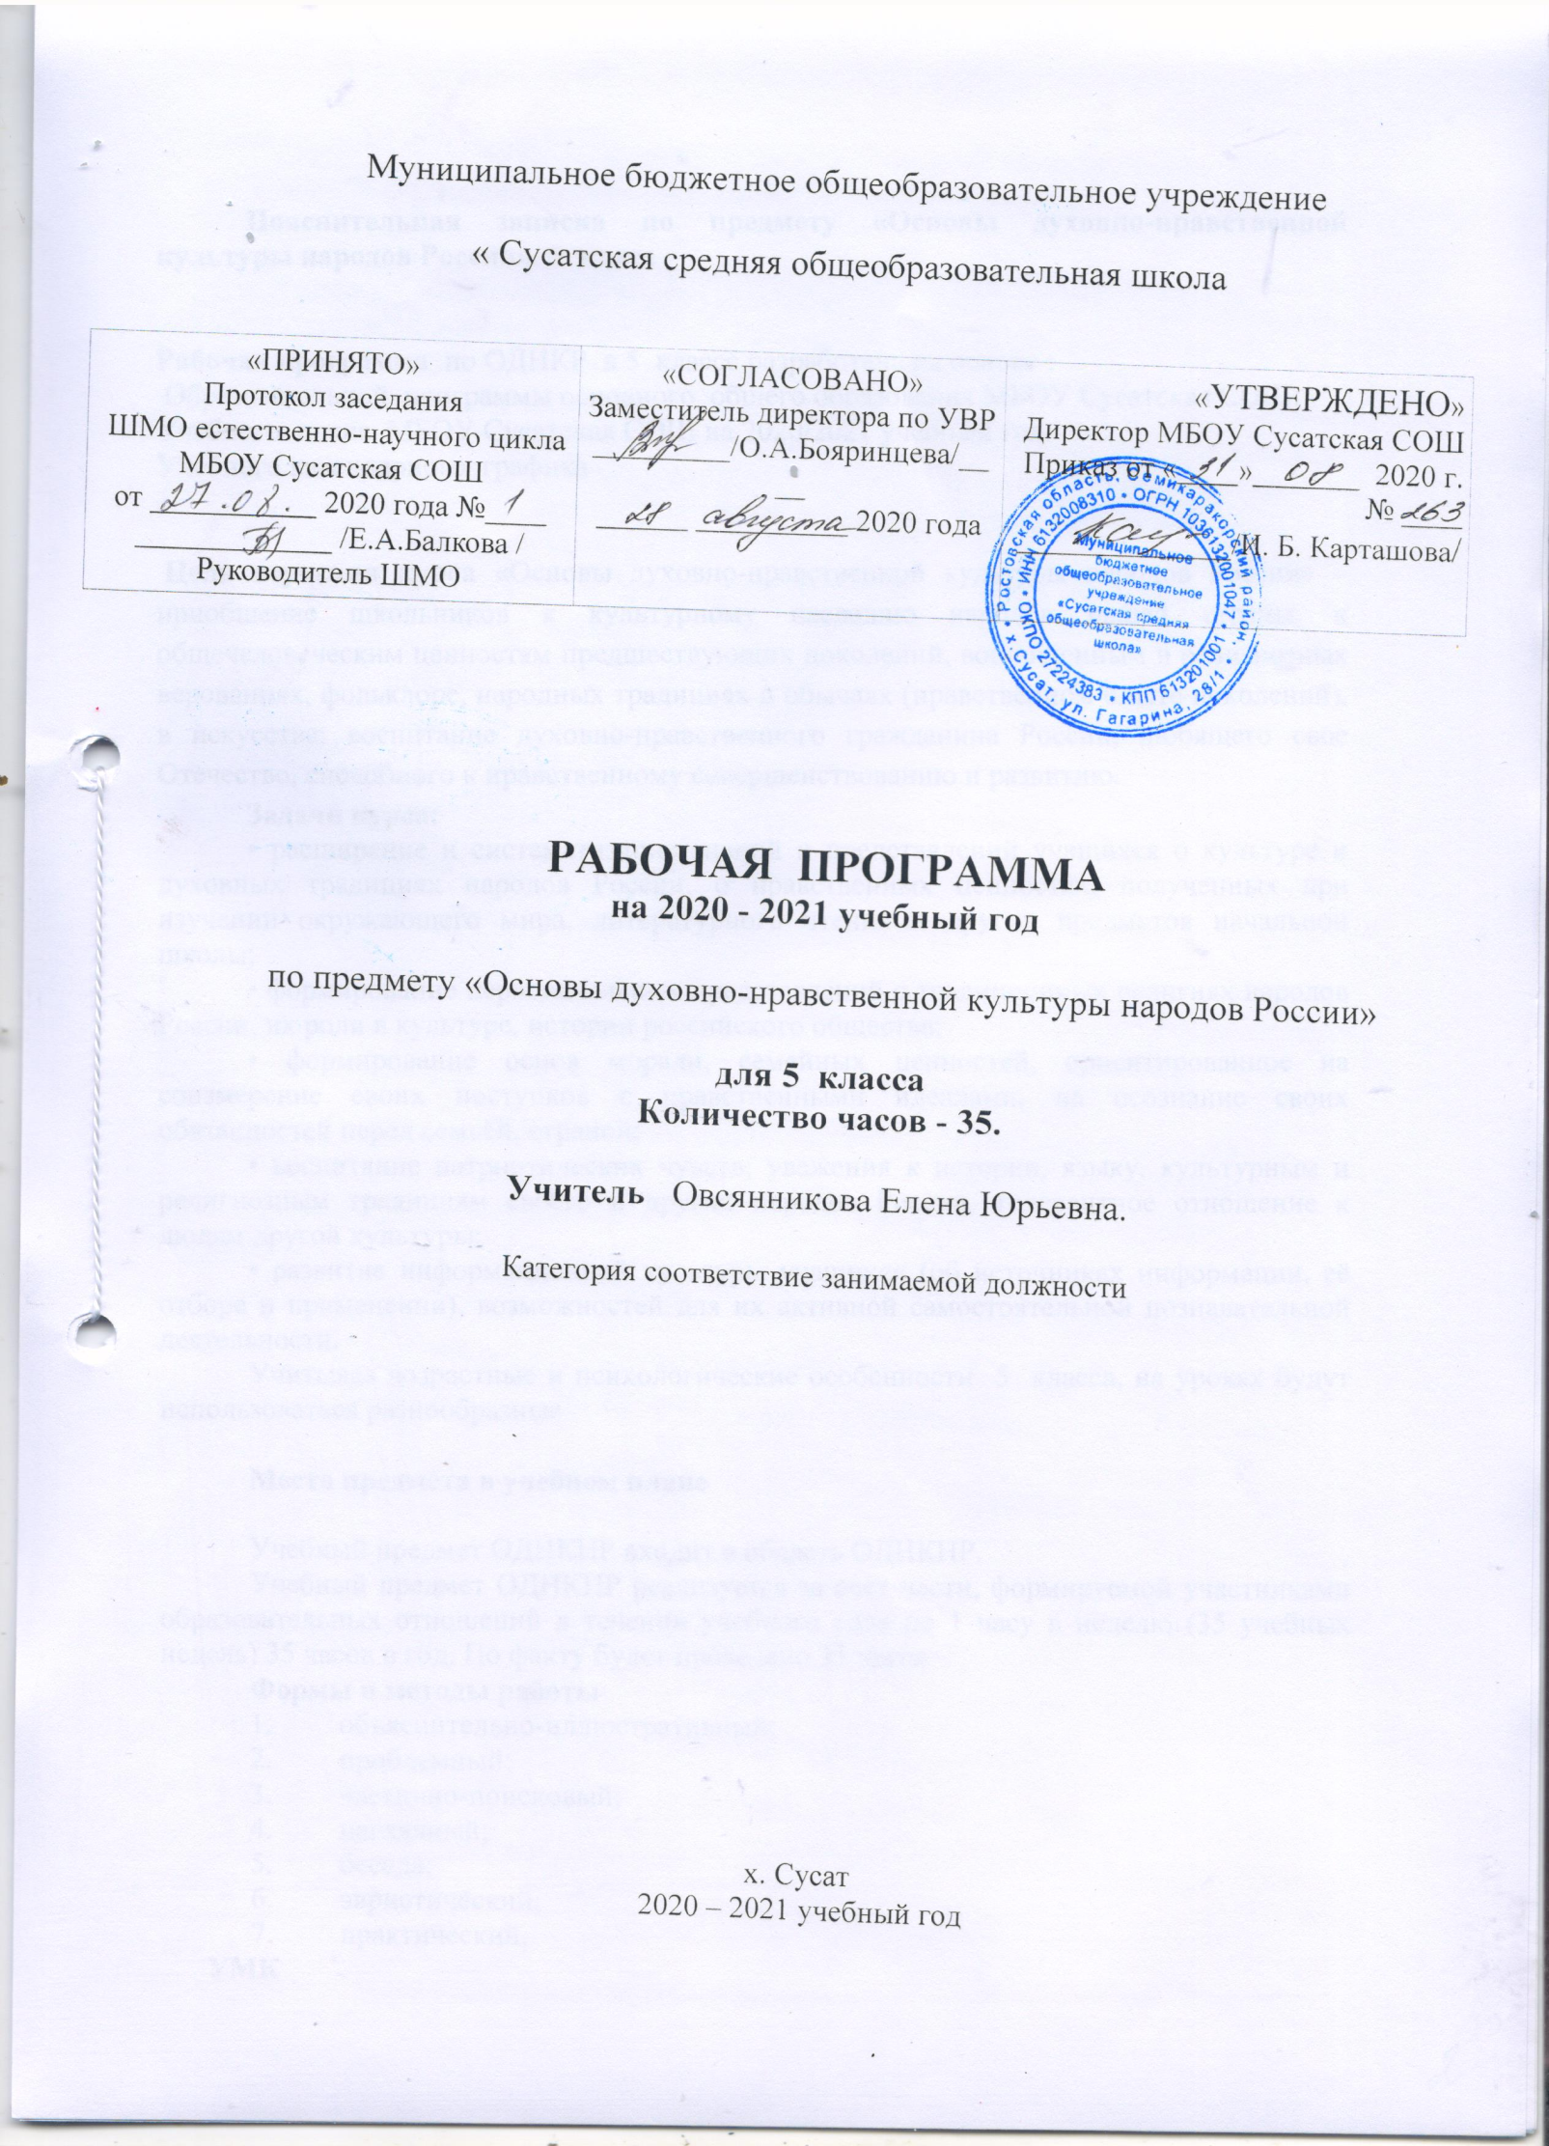

Пояснительная записка по предмету «Основы духовно-нравственной культуры народов России». 5 класс

Рабочая программа по ОДНКР в 5 классе разработана на основе :
- Образовательной программы основного общего образования МБОУ Сусатская СОШ;
- Учебного плана МБОУ Сусатская СОШ на 2020/2021 учебный год
- Учебного календарного графика

Цель изучения курса «Основы духовно-нравственной культуры народов России» – приобщение школьников к культурному наследию народов нашей страны, к общечеловеческим ценностям предшествующих поколений, воплощенным в религиозных верованиях, фольклоре, народных традициях и обычаях (нравственном опыте поколений), в искусстве; воспитание духовно-нравственного гражданина России, любящего свое Отечество, способного к нравственному совершенствованию и развитию.
Задачи курса:
• расширение и систематизация знаний и представлений учащихся о культуре и духовных традициях народов России, о нравственных ценностях, полученных при изучении окружающего мира, литературного чтения и других предметов начальной школы;
• формирование первоначальных представлений о традиционных религиях народов России, их роли в культуре, истории российского общества;
• формирование основ морали, семейных ценностей, ориентированное на соизмерение своих поступков с нравственными идеалами, на осознание своих обязанностей перед семьёй, страной;
• воспитание патриотических чувств; уважения к истории, языку, культурным и религиозным традициям своего и других народов России, толерантное отношение к людям другой культуры;
• развитие информационной культуры учащихся (об источниках информации, её отборе и применении), возможностей для их активной самостоятельной познавательной деятельности.
Учитывая возрастные и психологические особенности 5 класса, на уроках будут использоваться разнообразные

Место предмета в учебном плане

Учебный предмет «Основы духовно-нравственной культуры народов России» входит в область ОДНКНР. Учебный предмет ОДНКНР реализуется за счет части, формируемой участниками образовательных отношений в течении учебного года по 1 часу в неделю (35 учебных недель) 35 часов в год. По факту будет проведено 35 часов.

Формы и методы работы
- объяснительно-иллюстративный;
- проблемный;
- частично-поисковый;
- наглядный;
- беседа;
- эвристический;
- практический.

УМК
Виноградова Н.Ф.Основы духовно-нравственной культуры народов России : учебник для 5 классов / Н.Ф. Виноградова, В.И. Власенко, А.В. Поляков. – М. :Вентана-Граф, 2019.
В 5 классе у обучающихся будут организованы новые формы уроков: семинары, дискуссии, диспуты. Вместе с этим будут применяться и игровые технологии. Всё это будет способствовать активизации познавательной деятельности учащихся.

Личностные, метапредметные и предметные цели (результаты), освоения учебного предмета
Личностные результаты
стремление к саморазвитию, соизмерение своих поступков с общепринятыми нравственными нормами, умение сотрудничать, прислушиваться к оценке своих поступков другими (одноклассниками, родственниками, учителем); осознание культурного и религиозного многообразия окружающего мира, стремление больше узнать о жизни и культуре народов России в прошлом и настоящем, первоначальный опыт толерантности; зарождение элементов гражданской, патриотичесой позиции, терпимости к чужому мнению, стремление к соблюдению морально-этических норм в общении с людьми с ограниченными возможностями, представителями другой национальности.
Метапредметные результаты
оценивать свои достижения по овладению знаниями и умениями, осознавать причины трудностей и преодолевать их; проявлять инициативу в постановке новых задач, предлагать собственные способы решения; самостоятельно преобразовывать практическую задачу в познавательную.
Познавательные универсальные учебные действия
сопоставлять информацию из разных источников, осуществлять выбор дополнительных источников информации для решения учебных задач, включая справочную и дополнительную литературу, Интернет; обобщать и систематизировать её; осуществлять оценочные действия, включающие мотивацию поступков людей; осуществлять исследовательскую деятельность, участвовать в проектах, выполняемых в рамках урока или внеурочной деятельности

Коммуникативные универсальные учебные действия
принимать во внимания советы, предложения других людей (учителей, одноклассников, родителей) и учитывать их в своей деятельности; правильно использовать в речи понятия и термины, необходимые для раскрытия содержания курса (исторические, культурологические, обществоведческие и др.); вести диалог со знакомыми и незнакомыми людьми;проявлять инициативу в поиске и сборе различного рода информации для выполнения коллективной (групповой) работы;
участвовать в проектной деятельности, создавать творческие работы на заданную тему (небольшие сообщения, сочинения, презентации)
Предметные результаты•
использовать первоначальные представления о традиционных религиях народов России, их нравственных заповедях в общении с одноклассниками и другими людьми; сравнивать обычаи и традиции народов России, авторское и своё отношение к литературным героям, реальным событиям и людям; находить на карте столицы национально-территориальных образований России; соблюдать нравственные нормы поведения в семье, школе, общественных местах; заботливо относиться к младшим, уважать старших ;различать нравственные и безнравственные поступки, давать оценку своим поступкам и стараться избавиться от недостатков; использовать дополнительную информацию (словари, энциклопедии, детскую художественную литературу, Интернет) с целью поиска ответов на вопросы, извлечения сведений об образе жизни, обычаях и традициях, религиях народов России для создания собственных устных и письменных сообщений, презентаций.
Содержание учебного предмета
Введение (1ч)Знакомство и правила работы сучебником.
Раздел 1. В мире культуры - 4 часа Величие российской культуры. Российская культура – плод усилий разных народов. Деятели науки и культуры – представителей разных национальностей (К. Брюллов, И. Репин, К. Станиславский, Ш. Алейхем, Г. Уланова, Д. Шостакович, Р. Гамзатов, Л. Лихачев, С. Эрьзя, Ю. Рытхэу и др.). Человек – творец и носитель культуры. Вне культуры жизнь человека невозможна. Вклад личности в культуру зависит от ее таланта, способностей, упорства. Законы нравственности – часть культуры общества. Источники, создающие нравственные установки.
.
Раздел 2. Нравственные ценности российского народа - 17 часов«Береги землю родимую, как мать любимую». Представления о патриотизме в фольклоре разных народов. Герои национального эпоса разных народов (Улып, Сияжар, Боотур, Урал-батыр и др.). Жизнь ратными подвигами полна. Реальные примеры выражения патриотических чувств в истории России (Дмитрий Донской, Кузьма Минин, Иван Сусанин, Надежда Дурова и др.). Деятели разных конфессий – патриоты (Сергий Радонежский, Рабби Шнеур-Залман и др.). Вклад народов нашей страны в победу над фашизмом. В труде – красота человека. Тема труда в фольклоре разных народов (сказках, легендах, пословицах). «Плод добрых трудов славен…». Буддизм, ислам, христианство о труде и трудолюбии. Люди труда. Примеры самоотверженного труда людей разной национальности на благо родины (землепроходцы, ученые, путешественники, колхозники и пр.). Бережное отношение к природе. Одушевление природы нашими предками. Роль заповедников в сохранении природных объектов. Заповедники на карте России. Семья – хранитель духовных ценностей. Рольсемьи в жизни человека. Любовь, искренность, симпатия, взаимопомощь и поддержка – главные семейные ценности. О любви и милосердии в разных религиях. Семейные ценности в православии, буддизме, исламе, иудаизме. Взаимоотношения членов семьи. Отражение ценностей семьи в фольклоре разных народов. Семья – первый трудовой коллекти
Раздел 3. Религия и культура - 9 часов
Роль религии в развитии культуры. Вклад религии в развитие материальной и духовной культуры общества. Культурное наследие христианской Руси. Принятие христианства на Руси, влияние Византии. Христианская вера и образование в Древней Руси. Великие князья Древней Руси и их влияние на развитие образования. Православный храм (внешние особенности, внутреннее убранство). Духовная музыка. Богослужебное песнопение. Колокольный звон. Особенности православного календаря. Культура ислама. Возникновение ислама. Первые столетия ислама (VII-XII века) – золотое время исламской культуры. Успехи образования и науки. Вклад мусульманской литературы в сокровищницу мировой культуры. Декоративно-прикладное искусство народов, исповедующих ислам. Мечеть – часть исламской культуры. Исламский календарь. Иудаизм и культура. Возникновение иудаизма. Тора – Пятикнижие Моисея. Синагога – молельный дом иудеев. Особенности внутреннего убранства синагоги. Священная история иудеев в сюжетах мировой живописи. Еврейский календарь. Культурные традиции буддизма. Распространение буддизма в России. Культовые сооружения буддистов. Буддийские монастыри. Искусство танка. Буддийский календарь.
Раздел 4. Как сохранить духовные ценности - 2 часа
Забота государства о сохранении духовных ценностей. Конституционные гарантии права гражданина исповедовать любую религию. Восстановление памятников духовной культуры, охрана исторических памятников, связанных с разными религиями. Хранить память предков. Уважение к труду, обычаям, вере предков. Примеры благотворительности из российской истории. Известные меценаты России.
Раздел 5. Твой духовный мир. 2 часа
Что составляет твой духовный мир. Образованность человека, его интересы, увлечения, симпатии, радости, нравственные качества личности – составляющие духовного мира. Культура поведения человека. Этикет в разных жизненных ситуациях. Нравственные качества человека.

Материально-техническое обеспечение образовательного процесса

1.Православные праздники. Книга для домашнего и семейного чтения. Сост. И.Смолькин. М 2010
2.Христианский дух в народных пословицах. М.,2011
3.Низова Г.Ю. Наши праздники. Иваново 2002
4. Еремина Т.С. Русский православный храм. История. Символика. М., 2015
5. В.А.Смирнов «Фотобанк Лори»
6. Интернет ресурсы
7.Презентации.

Личностные результаты изучения курса «Основы духовно-нравственной культуры народов России».
Обучающийся получит возможность научиться:
Осознанной своей идентичности как гражданина России, члена этнической и религиозной группы, семьи, гордость за своё Отечество, свой народ, уважительное отношение к другим народам России, их культурным и религиозным традициям; понимание ценности семьи в жизни человека и важности заботливого, внимательного отношения между её членами; знания основных нравственных норм, ориентация на их выполнение; способность эмоционально (неравнодушно) реагировать на негативные поступки одноклассников, других людей, соотносить поступки с общероссийскими духовно-нравственными ценностями; стремление участвовать в коллективной работе (парах, группах); готовность оценивать своё поведение (в школе, дома и вне их), учебный труд, принимать оценки одноклассников, учителя, родителей.
Метапредметные результаты
Регулятивные универсальные учебные действия
Обучающийся научится:
организовывать и планировать свои действия, в соответствии с поставленными учебно-познавательными задачами и условиями их реализации, искать средства для их осуществления; контролировать процесс и результаты своей деятельности, вносить необходимые коррективы на основе учёта сделанных ошибок; сравнивать результаты своей деятельности и деятельности одноклассников, объективно оценивать их; оценивать правильность выполнения действий, осознавать трудности, искать их причины и способы преодоления.
. Познавательные универсальные учебные действия
Ученик научится:
осознавать учебно-познавательную задачу, целенаправленно решать её, ориентируясь на учителя и одноклассников;
осуществлять поиск и анализ необходимой информации для решения учебных задач: из учебника (текстовой и иллюстративный материал), наблюдений исторических и культурных памятников, общений с людьми; понимать информацию, представленную в изобразительной, схематичной форме; уметь переводить её в словесную форму; применять для решения задач (под руководством учителя) логические действия анализа, сравнения, обобщения, установления аналогий, построения рассуждений и выводов;
Коммуникативные универсальные учебные действия
Обучающийся научится:
аргументировано отвечать на вопросы, обосновывать свою точку зрения, оценочное суждение, участвовать в диалоге, общей беседе, выполняя принятые правила речевого поведения (не перебивать, выслушивать собеседника, стремиться понять его точку зрения и т. д.); сотрудничать с учителем и одноклассниками при решении учебных задач; проявлять готовность к совместной деятельности в группах, отвечать за результаты своих действий, осуществлять помощь одноклассникам; допускать возможность существования у людей различных точек зрения, проявлять терпимость и доброжелательность к одноклассникам.
Предметные результаты
В результате изучения курса «Основы духовно-нравственной культуры народов России
Обучающийся научится:
находить на карте национально-территориальные образования Российской Федерации; определять влияние природных условий на жизнь и быт людей ;описывать памятники истории и культуры народов России на основе иллюстраций учебника; рассказывать (на основе учебника и дополнительных источников информации) о традиционных религиях, обычаях и традициях народов России; готовить небольшие сообщения о национальных праздниках, народных промыслах народов России, защитниках Отечества, национальных героях; характеризовать духовно-нравственные черты народов России, основываясь на традиционных религиях, фольклоре и других источниках; различать хорошие и плохие поступки людей, оценивать их с общепринятых нравственных позиций;
рассказывать о составе семьи, своих обязанностей в семье, оценивать характер семейных взаимоотношений; оценивать, приводя примеры, своё поведение в семье, школе и вне их;
использовать полученные в курсе «Окружающий мир» знания о правах и обязанностях граждан России, государственной символике, государственных институтах и др. для формирования представлений о России, как общем доме для народов её населяющих ;объяснять значение понятий «малая родина», «Родина», «россиянин»; приводить примеры беззаветного служения Родине – России.

Критерии оценок по ОДНКНР

Отметка «5»
- ответ полный, правильный, отражающий основной материал курса;
- правильно раскрыто содержание понятий, закономерностей, взаимосвязей и конкретизация их примерам
- ответ самостоятельный, с опорой на ранее приобретённые знания и дополнительные сведения

Отметка «4»
ответ удовлетворяет ранее названным требованиям, он полный, правильный; есть неточности в изложении основного материала или выводах, легко исправляемые по дополнительным вопросам учителя.
Отметка «3»
- ответ правильный, ученик в основном понимает материал, но не четко определяет понятия и закономерности;
- затрудняется в самостоятельном объяснении взаимосвязей, непоследовательно излагает материал, допускает ошибки в ответе.

Отметка «2»
- ответ неправильный;
- нераскрыто основное содержание учебного материала, не даются ответы на вспомогательные вопросы учителя, грубые ошибки в определении понятий.

Календарно-тематическое планирование 5 класс «Основы духовно-нравственной культуры народов мира ».
№  п/п |  | Раздел | Тема | Кол-во часов | План | Факт
1 |  | Введение (1ч) | Знакомство и правила работы с учебником | 1 | 409
 |  | Раздел 1. В мире культуры |  | 4
2 |  |  | 1.Величие многонациональной российской культуры. | 1 | 11.09
3 |  |  | Величие многонациональной российской культуры | 1 | 18.09
4 |  |  | Человек- творец и носитель культуры. | 1 | 25.09
5 |  |  | Человек- творец и носитель культуры. | 1 | 2.10
 |  | Раздел 2. Нравственные ценности российского народа |  | 17
6 |  |  | Береги землю родимую, как мать любимую | 1 | 9.10
7 |  |  | Береги землю родимую, как мать любимую. | 1 | 16.10
8 |  |  | Жизнь ратными подвигами полна | 1 | 23.10
9 |  |  | Жизнь ратными подвигами полна . | 1 | 3010
10 |  |  | Жизнь ратными подвигами полна. | 1 | 13.11
11 |  |  | .В труде – красота человека. | 1 | 20.11
12 |  |  | В труде – красота человека. | 1 | 27.11
13 |  |  | Плод добрых трудов славен. | 1 | 4.12
14 |  |  | Плод добрых трудов славен. | 1 | 11.12
15 |  |  | Люди труда. | 1 | 18.12
16 |  |  | Люди труда. | 1 | 25.12
17 |  |  | Бережное отношение к природе | 1 | 15.01
18 |  |  | Бережное отношение к природе. | 1 | 22.01
19 |  |  | Бережное отношение к природе. | 1 | 29.01
20 |  |  | .Семья – хранитель духовных ценностей | 1 | 5.02
21 |  |  | Семья – хранитель духовных ценностей | 1 | 12.02
22 |  |  | 17. К.р по теме:«Нравственные ценности». | 1 | 19.02
 |  | Раздел 3. Религия и культура |  | 9
23 |  |  | 1.Роль религии в развитии культуры. | 1 | 26.02
24 |  |  | Культурное наследие христианской Руси. | 1 | 5.03
25 |  |  | Культурное наследие христианской Руси. | 1 | 12.03
26 |  |  | .Культура Ислама. | 1 | 19.03
27 |  |  | Культура Ислама | 1 | 2.04
28 |  |  | .Иудаизм и культура . | 1 | 9.04
29 |  |  | Иудаизм и культура. | 1 | 16.04
30 |  |  | Культурные традиции буддизма. | 1 | 23.04
31 |  |  | Культурные традиции буддизма. | 1 | 30.04
 |  | Раздел 4. Как сохранить духовные ценности |  | 2
32 |  |  | .Забота государства о сохранении духовных ценностей | 1 | 7.04
33 |  |  | .Хранить память предков. | 1 | 14.05
 |  | Раздел 5. Твой духовный мир. |  | 2
34 |  |  | .К.р.закурс 5 класса « как сохранить духовные ценности». | 1 | 21.05
35 |  |  | Что составляет твой  духовный мир | 1 | 28.05

